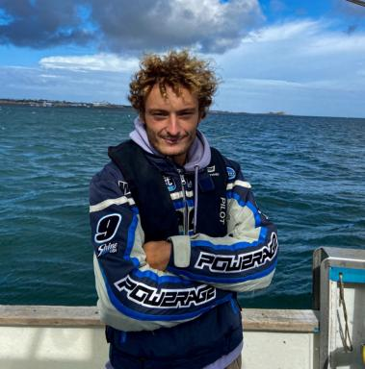 Mathieu Chevrette

Présentation

Expériences professionnelles
De Janvier à Juin 2023 : Stage Master 2 - Diversité et structure des microbiomes associés aux porifères des monts sous-marins de Nouvelle-Calédonie, Museum National d’Histoire Naturelle (UMR 7205), ParisDe Avril à Juin 2022 : Stage Master 1 - Dynamique saisonnière des assemblages ichtyoplanctoniques en Manche Orientale, IFREMER Centre Manche – Mer du Nord, Boulogne-sur-Mer
Activités de recherche (en cours)
De 2024 à 2027 : Doctorat – Caractérisation de Francisella halioticida présente chez Mytilus spp. (projet FRALIOMY), Laboratoires LABÉO et BOREA (équipe RECAP), Caen
Formations
2024 - 2027 : Doctorat en Biologie cellulaire et moléculaire, Université de Caen2021 - 2023 : Master de Sciences de la Mer, Sorbonne Université2021 : Licence 3 de Biologie des Organismes et des Populations - Environnement, Université de Bretagne Occidentale2020 : Licence 2 de Biologie des Organismes Éthologie, Ecologie, Evolution, Université de Rennes 12019 : Licence 1 de Biologie Environnement et Chimie du Vivant, Université de Rennes 1

Publications

